20210512遛娃群师聊让孩子自由的奔跑起来
整理：自然美
师:晚上放大招。有孩子的家长一定来，关乎孩子一辈子。
米多:收到
花盼:
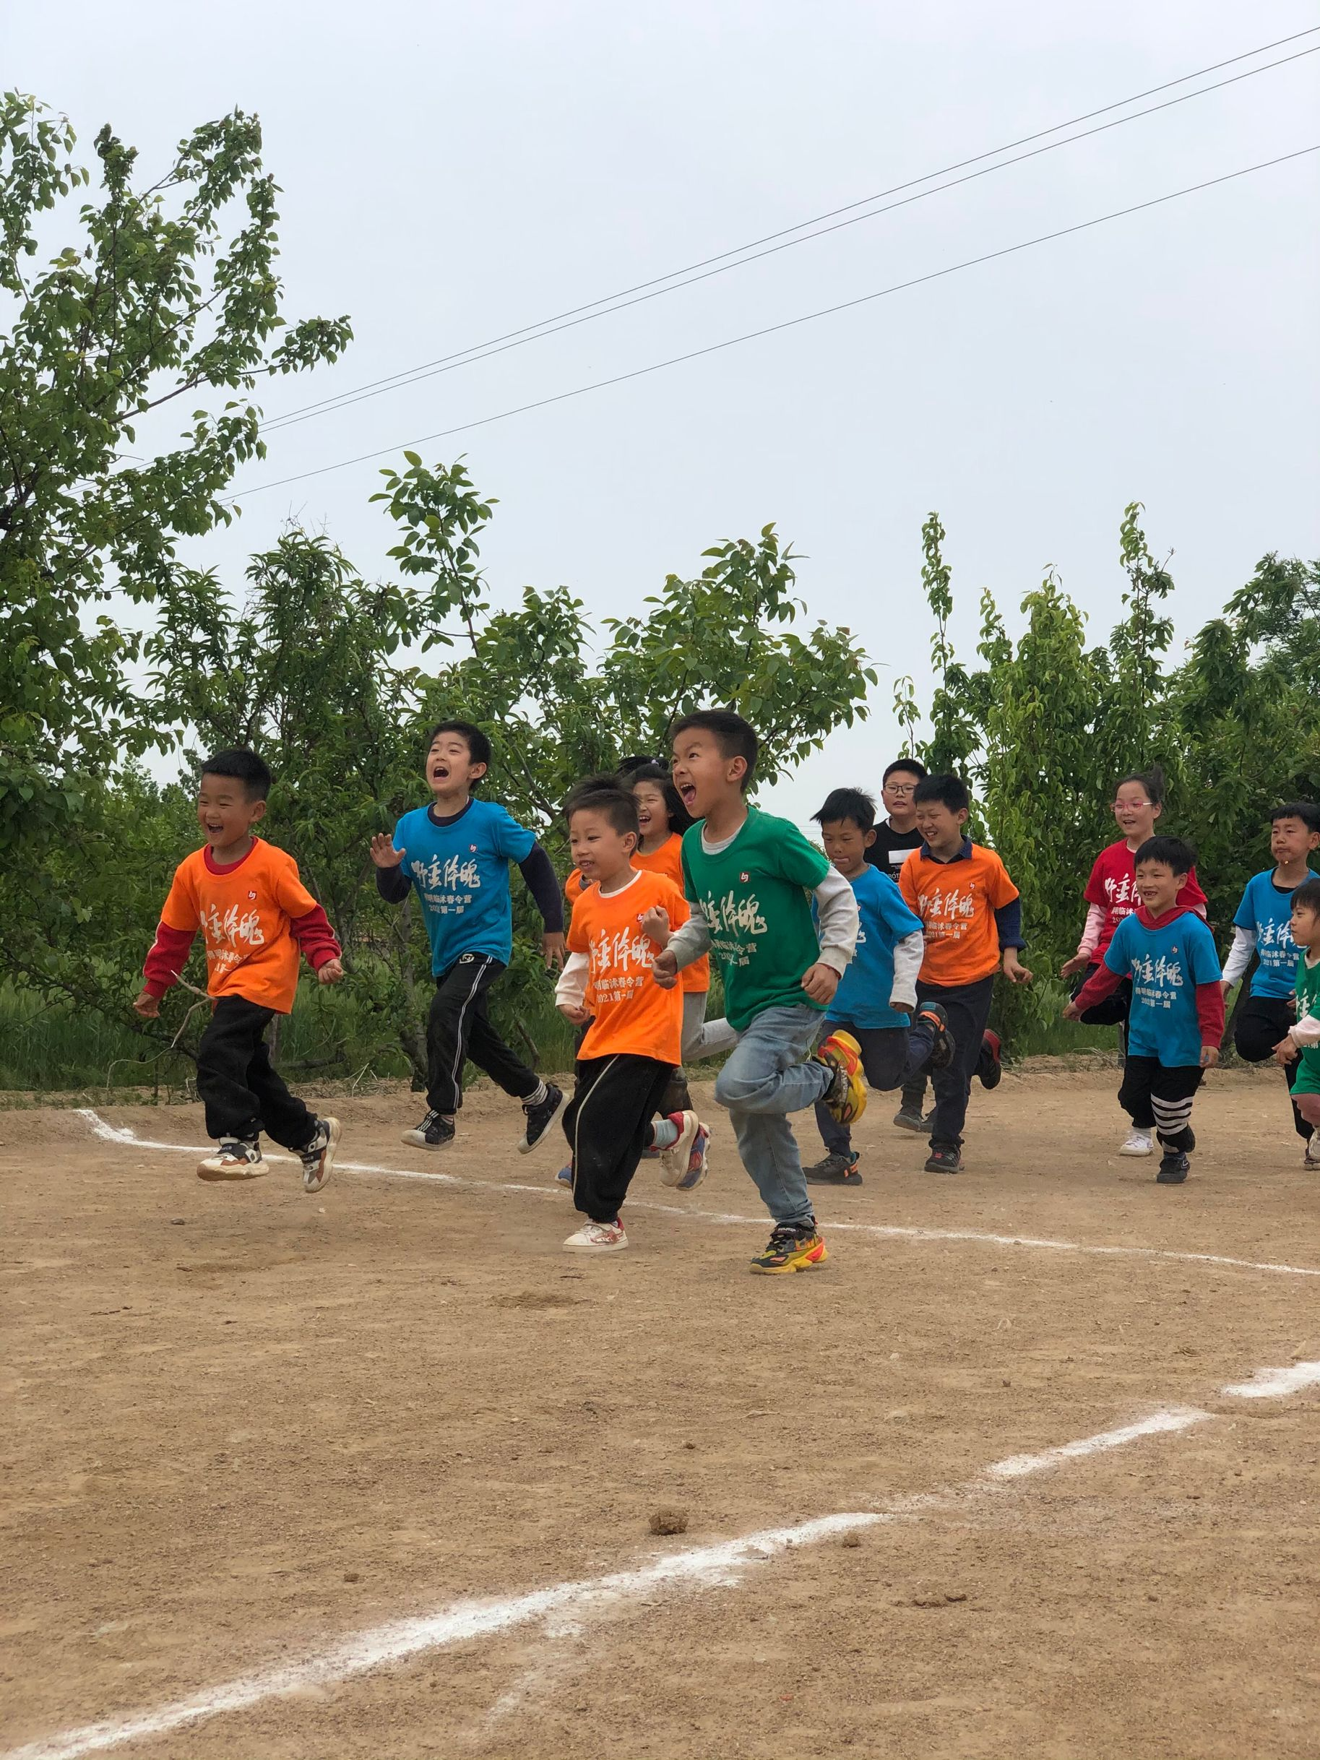
师:一定让孩子自由的奔跑起来。
花盼:蓄势奔跑的少年。感谢老师晚上细心分析讲解。
孙鹏钧:好的，感谢老师。
师:自由的翻越矮墙，然后爬上高坡，让孩子敞开心扉，勇敢前行，每天充满欢笑，这是我们做大人应该给予孩子的，这样最终脑子。也会发育的良好。充分，学习上也会占尽优势，性格完善，内心勇敢。
孙鹏钧:少年军训，先让他们内卷着，卷废了，再看得二代的
花盼:咱们大前锋。
龙音璇:跑坡拉稀，不想撤退，脱了小内裤，只穿外裤，后来又拉脏了，没办法，回家洗澡，搞完坐那里玩一会又拉脏了，我刚搞完卫生歇一下。
师:完美。

